Исследуем функцию, заданную формулой:
Область определения:
Данная функция определена для:

Полученное решение отметим на рисунке.
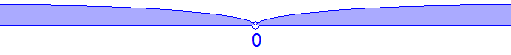
Ответ: .
Первая производная:
=
Воспользуемся формулой производной частного.
==
==
==
==
Раскрываем скобки.
==
==
=
Вторая производная:
Вторая производная это производная от первой производной.
=
Воспользуемся формулой производной частного.
==
Воспользуемся свойством степеней.
==
==
==
Раскрываем скобки.
==
Выносим общий множитель.
==
==
Воспользуемся свойством степеней.
=
Точки пересечения с осью :
Для нахождения точек пересечения с осью абсцисс приравняем функцию к нулю.

Перенесем известные величины в правую часть уравнения.

Ответ: .
Точки пересечения с осью : нет
Вертикальные асимптоты:
Для нахождения вертикальных асимтот упростим выражение.
Преобразуем деление в дробь.

Определим значения аргумента, при которых знаменатель функции обращается в ноль

Горизонтальные асимптоты: нет .
Наклонные асимптоты: нет .
Для нахождения асимптот преобразуем исходное выражение.
Преобразуем деление в дробь.
=
=
стремится к бесконечности при стремящемся к бесконечности.
стремится к бесконечности при стремящемся к бесконечности.
Критические точки:
Для нахождения критических точек приравняем первую производную к нулю и решим полученное уравнение.

Дробь обращается в нуль тогда, когда числитель равен нулю.

Перенесем известные величины в правую часть уравнения.

Разделим левую и правую часть уравнения на коэффициент при неизвестном.

Ответ: .
Возможные точки перегиба:
Для нахождения возможных точек перегиба приравняем вторую производную к нулю и решим полученное уравнение.

Дробь обращается в нуль тогда, когда числитель равен нулю.

Перенесем известные величины в правую часть уравнения.

Разделим левую и правую часть уравнения на коэффициент при неизвестном.

Ответ: .
Точки разрыва:
Симметрия относительно оси ординат: нет
Функция f(x) называется четной, если f(-x)=f(x).
=
Преобразуем деление в дробь.
==
Выносим знак минус из произведения.
==
Выносим знак минус из произведения.
==
Производим сложение дробей с одинаковыми знаменателями.
==
Раскрываем скобки.
==
Приводим подобные члены.
=

Симметрия относительно начала координат: нет
Функция f(x) называется нечетной, если f(-x)=-f(x).
=
Преобразуем деление в дробь.
==
Выносим знак минус из произведения.
==
Выносим знак минус из произведения.
==
Производим сложение дробей с одинаковыми знаменателями.
==
Раскрываем скобки.
==
Приводим подобные члены.
==
Разложим числитель дроби на множители.
==
Производим сокращение.
=

Тестовые интервалы:
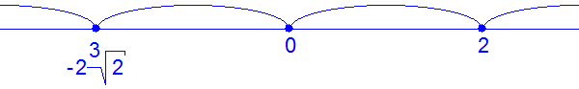
Результаты исследования функции занесем в таблицу.
Тестовые интервалы: |  |  |  | характер графика
 | + | - | + | убывает,выпукла вниз
 |  | - |  | точка перегиба
 | - | - | - | убывает,выпукла вверх
 | неопределено | неопределено | неопределено | вертикальная асимптота
 | + | - | + | убывает,выпукла вниз
 |  |  | + | относительный минимум
 | + | + | + | возрастает,выпукла вниз

Относительные экстремумы:
Проходя через точку минимума, производная функции меняет знак с (-) на (+).
Относительный минимум .
Данные таблицы нанесем на координатную плоскость.
Используя результаты исследования функции, построим ее график.
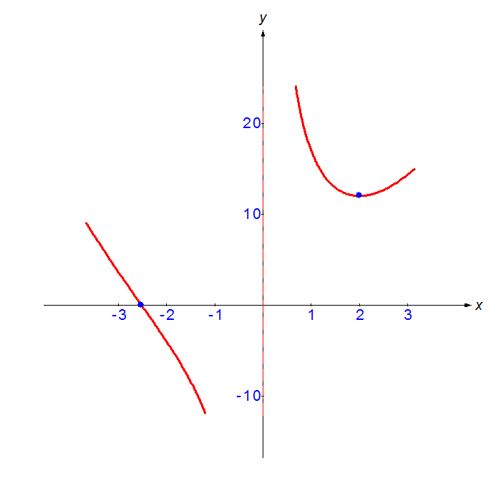
Множество значений функции: множество всех действительных чисел
Наименьшее значение: нет
Наибольшее значение: нет

